一、采购清单
名称 | 设计编号 | 尺寸 | 樘数 | 材料 | 开启方式 | 气密性能等级
门 | TSM5542 | 5500*4200 | 1 | 钢质 | 转折提升 | 4级
门 | TSM4542 | 4500*4200 | 8 | 钢质 | 转折提升 | 4级
门 | TSM4042 | 4000*4200 | 1 | 钢质 | 转折提升 | 4级
门 | TSM3642 | 3600*4200 | 3 | 钢质 | 转折提升 | 4级
门 | TSM2442 | 2400*4200 | 1 | 钢质 | 转折提升 | 4级
门 | KJM4542 | 4500*4200 | 6 | 无机布 | 卷帘
门 | KJM3036 | 3000*3600 | 3 | 无机布 | 卷帘
门 | FKJM3036 | 3000*3600 | 3 | 无机布 | 卷帘
推荐品牌：霍曼、亚萨合莱阔福、诺沃芬，投标品牌不得低于推荐品牌要求。
二、技术要求
1.工业提升门
1.1门板厚度42mm，内外表面均为镀锌烤漆钢板，内外钢板厚0.5mm，烤漆厚度为25-30μm。
1.2门体的内部填充为无氟聚氨酯，填充密度为48kg/m³±2kg/m³。
1.3门体提升速度0.25 m/s，扭簧使用寿命保证10万次以上。
1.4门板底部安装钢丝绳防坠落装置，当钢丝绳意外断裂时，确保5cm内自锁以保证门体不至于突然下滑，防止事故发生。
1.5电机耐用开启次数额定30万次。
1.6视窗：门体中部设圆角矩形视窗，视窗数量为3个。
1.7安全装置：感应阻碍反弹气囊。
1.8门体颜色要求为：车间外墙门体外板颜色色号：RAL9006，内板颜色色号：RAL9016；车间内墙提升门内外板颜色色号：RAL9016。

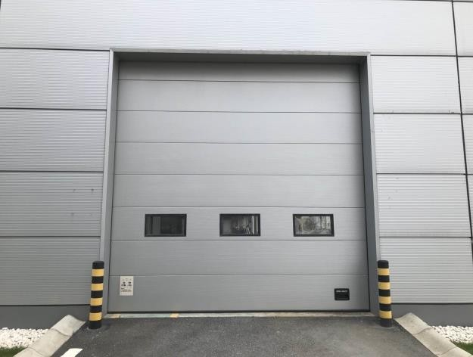
图 例
2.快卷门（技术要求）
2.1门体UPVC织物门帘，门开启1.2~2.0m/s,关闭1.2m/s，软启动软停止。
2.2具备关闭状态下能抵抗8~10级大风的能力。
2.3防撞系统，设置脱轨后自修复系统。
2.4安装方式内装，开启方式为地磁线圈+手动。
2.5透明门帘底标高1.2m，门帘高度为1.5m，可根据门的高度调整。
2.6设置光电安全装置，遇到光电保护系统阻碍反弹，整门活动部分无硬质金属，软底边。
2.7门帘颜色为油菜黄（色号RAL1021）。
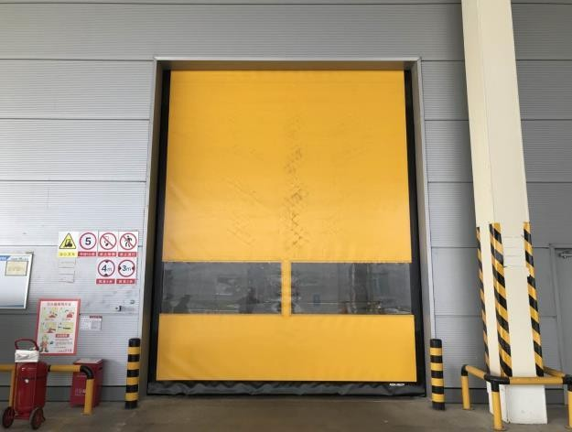
图 例

